Опросный лист на проектирование
и расчет жироотделителя

Заказчик
Адрес объекта
Контактное лицо
Телефон / факс / e-mail
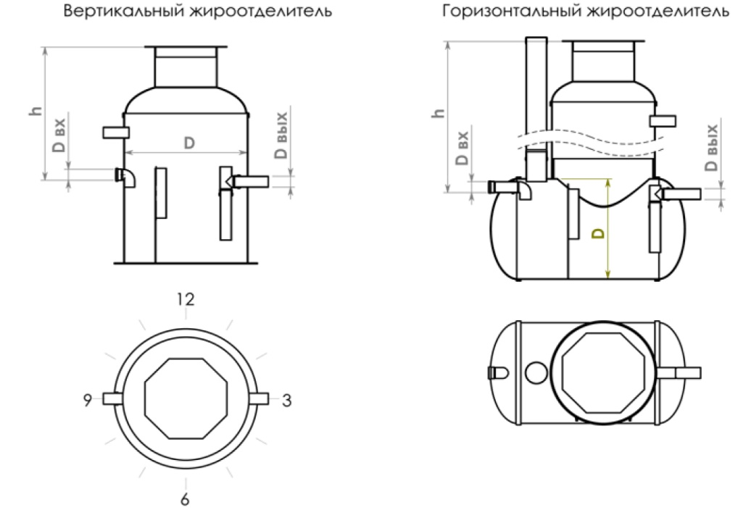
№ | Вопрос | Ед. изм | Ответ
1 | Вид объекта: кафе, ресторан, гостиница и т.д.
2 | Время работы в сутки | час
3 | Примерное количество приготавливаемых блюд | шт
4 | Производительность жироотделителя | л/сек
5 | Вид жироотделителя: вертикальный или горизонтальный
6 | Желаемый диаметр жироотеделителя, D | мм
7 | Глубина подводящей трубы (лоток), h | мм
8 | Диаметр подводящей трубы, Dвх | мм
9 | Направление подводящей трубы | часов
10 | Диаметр отводящей трубы, Dвых | мм
11 | Направление отводящей трубы | часов
12 | Наличие сигнализатора толщины слоя жира (да/нет)
13 | Расстояние от сигнализатора до жироотделителя | м
14 | Установка жироотделителя : в помещении / под газоном / под проезжей частью

Если пункты 1,2,3 не заполнены. Пункт 4 обязателен для заполнения и наоборот
Дата: ___________________________ Подпись: ________________________

